

实验报告

课程名称： 算法设计与分析
学 院： 应用技术学院
专业班级： 18计科一班
学 号： 201833050027
姓 名： 叶成宇

1．实验目的
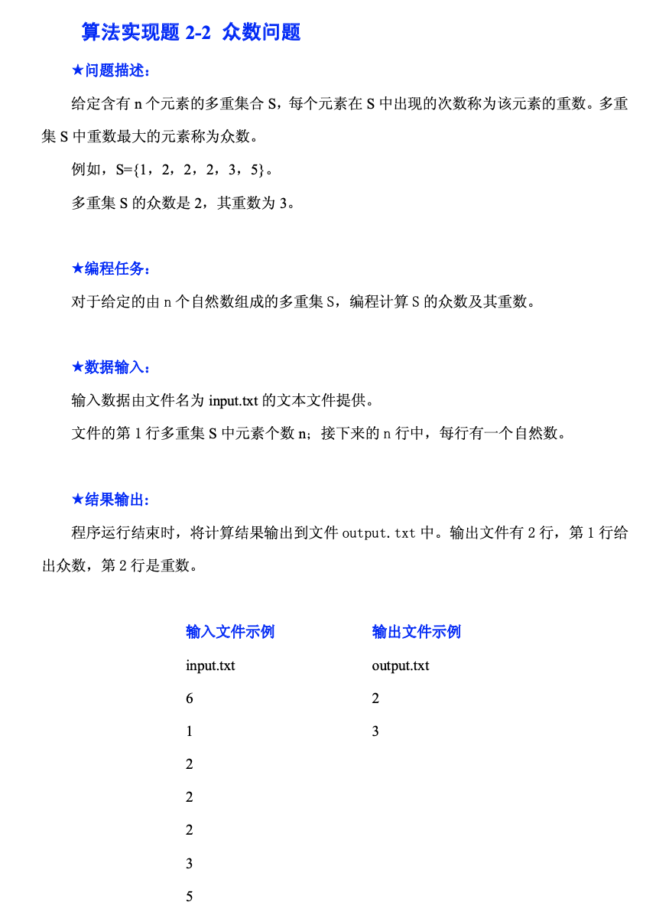
2．实验内容
代码：
arr = []
arr_num = []
file = open("/Users/ycy/Desktop/input.txt", 'r')
arr = file.read().splitlines()

# 把众数和重数放到一个字典中
appear_times = {}
for value in arr:
if value in appear_times:
appear_times[value] += 1
else:
appear_times[value] = 1

# 在字典中找众数和重数并打印
print(max(appear_times, key=lambda x: appear_times[x]))
print(appear_times[max(appear_times, key=lambda x: appear_times[x])])

# 输出到文件中
write_line = '%s\n%s' %(max(appear_times, key=lambda x: appear_times[x]), appear_times[max(appear_times, key=lambda x: appear_times[x])])
open("/Users/ycy/Desktop/output.txt",'w').write(write_line)
3．实验步骤和实验结果

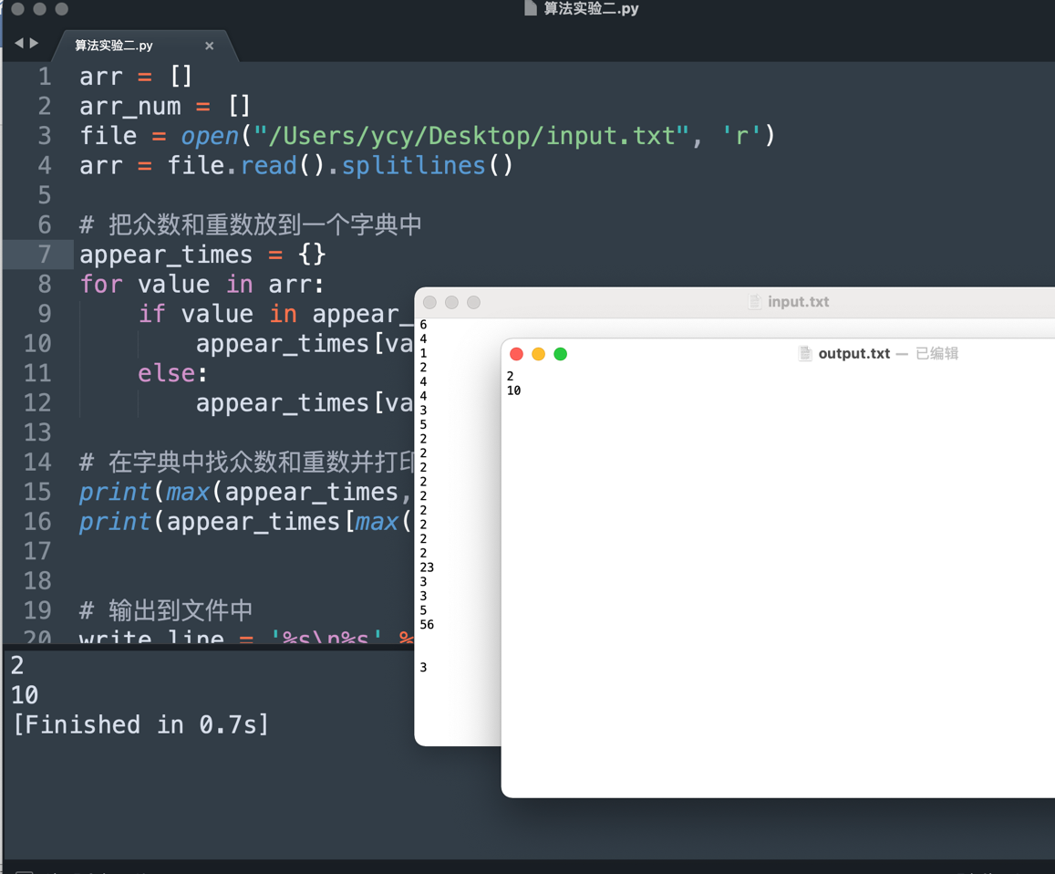
4．分析与讨论
通过python的字典数据类型，把众数和重数放到一个字典中，然后遍历即可。最后由类似 key-value的数据结构输出。最后在其中挑选我们要的数据即可。

